Section 1 – Message
Foundation
Me, my family and friends

Du schickst dieses Foto an deinen Freund in Deutschland.

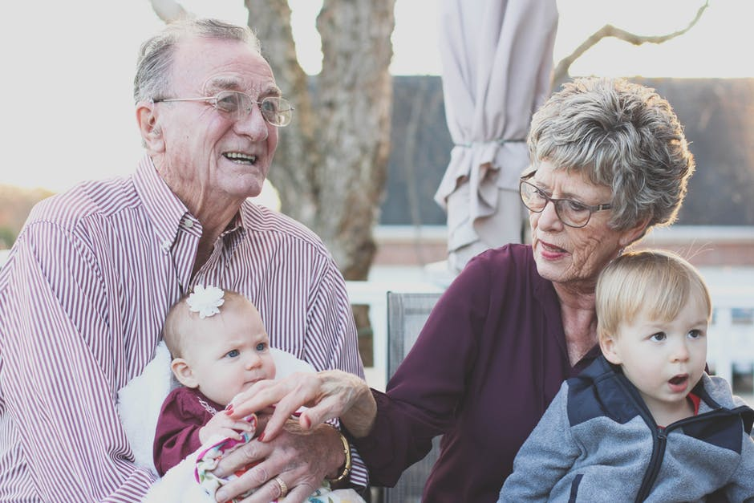

Schreib vier Sätze auf Deutsch über das Foto.

- _____________________________________________________________ [2 marks]
- _____________________________________________________________ [2 marks]
- _____________________________________________________________ [2 marks]
- _____________________________________________________________ [2 marks]

Section 2 – Short passage
Foundation
Me, my family and friends

Du schreibst an deinen deutschen Freund über deine Familie. Schreib etwas über:
- Eltern
- Beziehung zu deiner Familie
- Freunde
- Hobbys

Du musst ungefähr 40 Wörter auf Deutsch schreiben.

Section 3 – Translation
English into German
Foundation

Me, my family and friends

Translate the following sentences into German

- I have a brother.
- My mum is very nice.
- My best friend is called Bob.
- I love my cat.
- I get on well with my dad.

Section 4 – Structured writing task
Foundation/Higher

Me, my family and friends
Deine deutsche Freundin hat dich über dein Leben zu Hause gefragt. Du schreibst eine E-Mail über deine Familie. Schreib:

- wie viele Leute es in deiner Familie gibt
- etwas über deine Beziehung zu deinen Eltern
- worüber du letzte Woche mit deinem Bruder/deiner Schwester gestritten hast
- was für eine Familie du in der Zukunft haben willst

Du musst ungefähr 90 Wörter auf Deutsch schreiben. Schreib etwas über alle Punkte der Aufgabe.

Section 5 – Open-ended writing task
Higher
Me, my family and friends
Du siehst einen Artikel über Alleinerziehende auf einer deutschen Website und willst einen Kommentar schreiben.
- Schreib etwas über deine Meinung von Alleinerziehenden
- Wie findest du die Ehe?
Du musst ungefähr 150 Wörter auf Deutsch schreiben. Schreib etwas über beide Punkte der Aufgabe.

Section 6 – Translation
English into German
Higher
Me, my family and friends
Translate the following passage into German.
I get on quite well with my family because they are nice and friendly. Last week, we went to the wedding of my aunt and uncle. It was very funny and my aunt has a good sense of humour. Next year, I will have a nephew because my sister is pregnant.

Suggested answers
Section 1 – Message
Me, my family and friends

Du schickst dieses Foto an deinen Freund in Deutschland.

Schreib vier Sätze auf Deutsch über das Foto.

- Das ist eine Familie
- Es gibt eine Oma und einen Opa
- Es gibt ein Baby und einen Jungen
- Sie sind im Garten

Section 2 – Short passage

Me, my family and friends

Du schreibst an deinen deutschen Freund über deine Familie. Schreib etwas über:
- Eltern
- Beziehung zu deiner Familie
- Freunde
- Hobbys

Du musst ungefähr 40 Wörter auf Deutsch schreiben.

Ich wohne mit meinen Eltern, meinem Bruder und meinem Hund, der Archie heißt. Ich komme gut mit meinen Eltern aus, aber ich streite mich oft mit meinem Bruder, denn er ist nervig. Mein bester Freund heißt Jim, und er ist fünfzehn Jahre alt. Wir spielen jeden Tag Fußball, weil es super ist. (52 words)

Section 3 - Translation
English into German
Foundation

Me, my family and friends
Translate the following sentences into German
- I have a brother. – Ich habe einen Bruder.
- My mum is very nice. – Meine Mutter ist sehr nett/schön/sympathisch/lieb.
- My best friend is called Bob. – Mein bester Freund heißt Bob.
- I love my cat. – Ich liebe meine Katze.
- I get on well with my dad. – Ich verstehe mich gut mit meinem Vater/ Ich komme mit meinem Vater gut aus/ Ich habe eine gute Beziehung zu meinem Vater.

Section 4 – Structured writing task
Foundation/Higher
Me, my family and friends
Deine deutsche Freundin hat dich über dein Leben zu Hause gefragt. Du schreibst eine E-Mail über deine Familie. Schreib:
- wie viele Leute es in deiner Familie gibt
- etwas über deine Beziehung zu deinen Eltern
- worüber du letzte Woche mit deinem Bruder/deiner Schwester gestritten hast
- was für eine Familie du in der Zukunft haben willst
Du musst ungefähr 90 Wörter auf Deutsch schreiben. Schreib etwas über alle Punkte der Aufgabe.
In meiner Familie sind wir vier Personen – ich, meine Schwester, meine Mutter und mein Vater. Wir haben auch eine Katze, die Bob heißt.
Die meiste Zeit verstehe ich mich sehr gut mit meinen Eltern, weil sie nett und nicht zu streng sind.
Letzte Woche habe ich mich mit meiner Schwester gestritten, weil sie in mein Zimmer gekommen ist und mein Laptop genommen hat, ohne mich zu fragen. Ich war sehr böse!
In der Zukunft möchte ich heiraten und entweder zwei oder drei Kinder haben, denn ich will eine große Familie haben.
(91 words)

Section 5 – Open-ended writing task
Higher
Me, my family and friends
Du siehst einen Artikel über Alleinerziehende auf einer deutschen Website und willst einen Kommentar schreiben.
- Schreib etwas über deine Meinung von Alleinerziehenden
- Wie findest du die Ehe?
Du musst ungefähr 150 Wörter auf Deutsch schreiben. Schreib etwas über beide Punkte der Aufgabe.
Meiner Meinung nach gibt es Vorteile und Nachteile davon, Alleinerziehende zu sein. Auf der einen Seite, wenn die Eltern immer streiten, ist es besser für die Kinder, dass sie sich trennen, als zusammen zu leben. Wenn es viel Streit zu Hause gibt, ist es ungesund für die Kinder, und sie können unter Stress oder auch Depression leiden. Als ich klein war, haben sich meine Eltern die ganze Zeit gestritten, und ich war sehr traurig. Als ich zehn Jahre alt war, haben sie sich scheiden lassen, und jetzt sind wir alle viel glücklicher. Jedoch, wenn die Eltern eine gute Beziehung haben und sich wenig streiten, ist es besser für eine Familie, wenn sie zusammenbleiben, meine ich.

Viele Leute glauben heutzutage, dass die Ehe sehr altmodisch ist, aber ich stimme gar nicht zu. In der Zukunft möchte ich heiraten und Kinder haben, weil ich eine große Familie will. Ich muss aber zugeben, dass wenn ich Probleme mit meinem Mann oder meiner Frau hätte, würde ich mich lieber scheiden lassen, als in einer unglücklichen Beziehung zu bleiben. (173 words)

Section 6 – Translation
English into German
Higher
Me, my family and friends
Translate the following passage into German.
I get on quite well with my family because they are nice and friendly. Last week, we went to the wedding of my aunt and uncle. It was very funny and my aunt has a good sense of humour. Next year, I will have a nephew because my sister is pregnant.
Ich verstehe mich ziemlich gut mit meiner Familie/ Ich komme ziemlich gut mit meiner Familie aus/ Ich habe eine ziemlich gute Beziehung zu meiner Familie,
denn sie sind nett/schön/lieb/sympathisch und freundlich. / weil/da sie nett und freundlich sind.
Letzte Woche sind wir zur Hochzeit meiner Tante und meines Onkels/von meiner Tante und meinem Onkel gegangen. / ... gingen wir ...
Es war sehr/richtig/total/echt lustig/komisch/witzig,
und meine Tante hat einen guten Sinn für Humor.
Nächstes Jahr werde ich einen Neffen haben,
denn meine Schwester ist schwanger. /weil/da meine Schwester schwanger ist.

